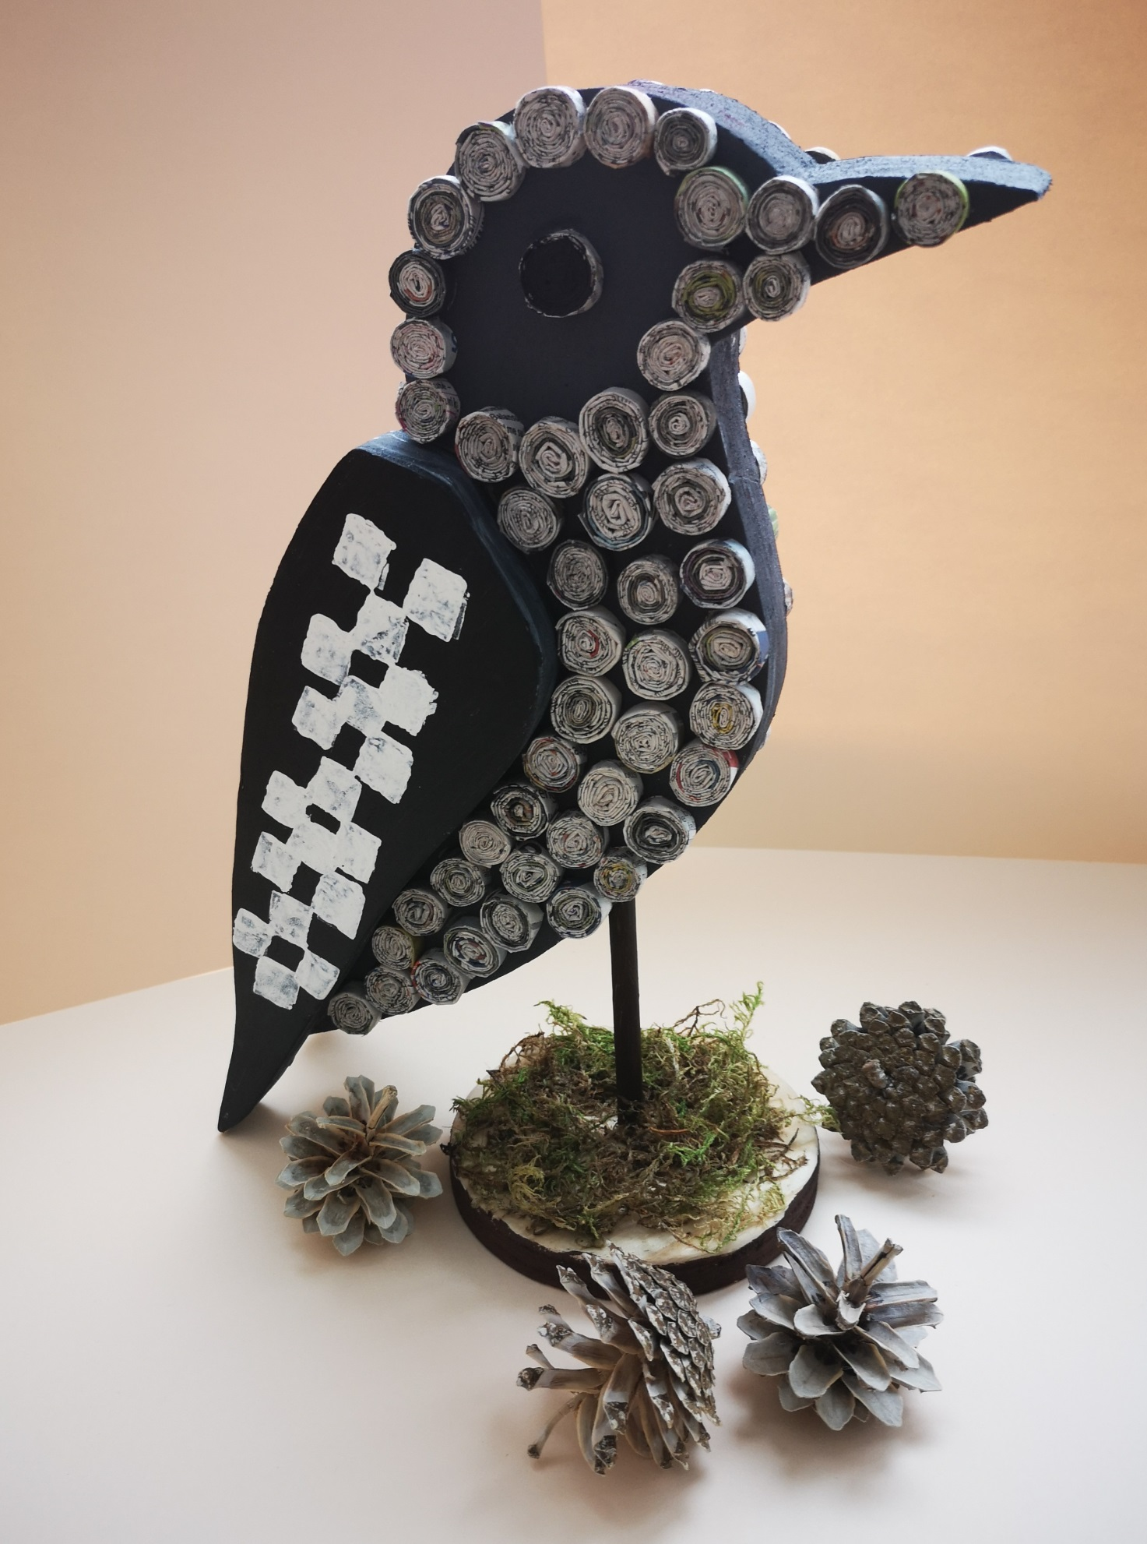
Luknė Ladygaitė, Žydrūnė Kūčaitė, Ignas Ivaška, Majus Vinciūnas
Panevėžio lopšelis-darželis „Varpelis“ Pedagogė Dovilė Šiudeikienė

